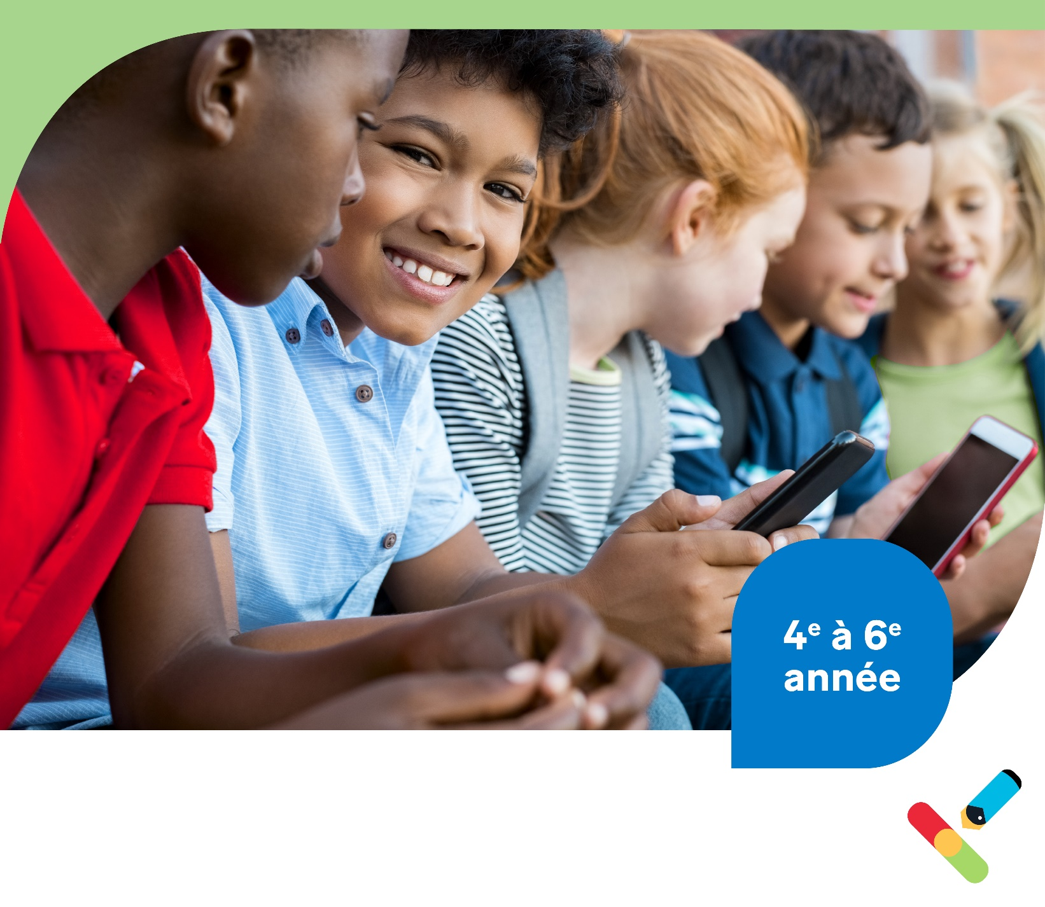
Cycle moyen
(4e à 6e année)
Documentation pour la leçon 3
La communication sécuritaire en ligne
Soyez à l’affût des charmeurs en ligne
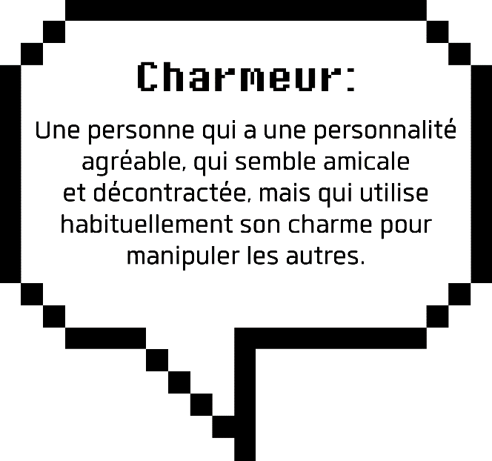
Les charmeurs en ligne ne sont pas faciles à repérer parce qu’ils donnent souvent l’impression d’être réellement gentils. Ils utilisent les renseignements privés d’une personne, ou ses sentiments, comme une occasion de gagner sa confiance.

Attention, souvent, les charmeurs :
- trouvent une personne dont ils pensent pouvoir profiter et commencent par essayer de créer une amitié; ils commencent habituellement par poser des questions simples à propos de la personne, puis de plus en plus personnelles;
- font des compliments ou prétendent aimer les mêmes choses que vous, ils peuvent offrir de vous acheter des choses, mais gardez en tête que ce sont des astuces;
- essaient d’amener les enfants à se sentir suffisamment en sécurité pour les rencontrer en personne, les joindre dans un clavardage vidéo privé, ou qu’elles et ils leur envoient des photos.

Si tu penses que tu interagis potentiellement avec un charmeur, n’oublie pas :
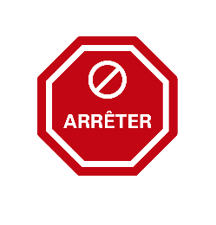 |  | 
ARRÊTER  Arrête de parler avec  le charmeur immédiatement!  Tu n’as pas besoin de dire au charmeur que tu ne vas plus lui répondre ou de lui donner une explication quelconque. | BLOQUER  Bloque la conversation avec le charmeur,  mais ne supprime pas les messages qu’il a envoyés. Partage ces messages avec un parent, une tutrice ou un tuteur ou une personne adulte digne de confiance. | PARLER  Parles-en immédiatement à un parent, une tutrice ou un tuteur ou une personne adulte digne de confiance.

En utilisant les éléments d’information que tu as appris aujourd’hui, crée une affiche à titre de rappel ou pour apprendre à d’autres personnes à communiquer en ligne en toute sécurité!


